徐州市2010年初中毕业、升学考试试题
思想品德
(考试时间：120分钟 满分：12 0分)
一、选择题(下列各题的四个选项中，只有一项最符合题意。本部分共30小题，每小题2分，共60分)
我们在父母的精心哺育和老师的爱心呵护下逐渐成长。父母与老师是我们最亲近的人，孝亲敬长是做人的起码要求。据此回答1—2题。
1．徐州男孩邵帅捐髓救母的事迹经媒体报道后，在社会上引起强烈反响：邵帅的事迹给我们的启示主要有___________。
①要不忘感恩、孝敬父母 ②要有敢于战胜挫折的勇气和勇于担当的责任意识
③父母有依法抚养和教育子女的义务 ④孝敬父母的方式是多种多样的
A．①②④ B．①②③ C．①③④ D．②③④
2．实施课程改革以来，学校的教学面貌发生了较大变化，新型师生关系正逐步形成。新型师生关系建立在________的基础上。
A．全社会尊师重教 B．教师社会地位不断提高
C．民主平等 D．新课程改革要求
科学合理地安排闲暇时间，能够进一步提高我们的生活品位：据最新的一项调查显示，读书和上网是青少年学生利用闲暇时间的主要方式。据此回答3--4题：
3．合理安排、充分利用闲暇时间，要求我们________。
A．将闲暇时间全部用来学习功课 B．告别依赖．拒绝老师、家长的帮助
C．提高自主学习能力，养成良好的学习习惯 D．完全按照老师、家长的安排
4．利用闲暇时问读书、上网，可以帮助我们解决学习生活中的问题。但是，网络信息良莠不齐，琳琅满目的书籍中往往也有不健康的内容。因此，我们要________。
①学会抵制不良诱惑 ②增强自我保护和明辨是非的能力 ③趋利避害，学会选择
④远离网络和课外书籍
A．①②④ B．①②③ C．①③④ D．②③④
习惯反映了一个人的修养和素质，看似小节的不文明举止却体现着一个地区的文明程度，影响一个地区的形象，甚至会影响一个城市的经济社会发展。据此回答5--6题。
5．我市开展“向不文明行为宣战’’活动以来，许多市民通过书信、电话、电子邮件等方式向政府部门提出了一些整治措施。这是公民在行使________。
A．建议权 B．申诉权 C．检举权 D．控告权
6．告别不文明陋习，需要________。
①广大市民自觉履行道德义务 ②进一步提高广大市民的文明素养 ③政府部门加大监管的力度 ④增强人们的法制观念和规则意识
A．①② B．①④ C．③④ D．①②③④
体育事业的发展是一个国有综合国力的重要体现，而精彩的体育赛事就是一场美妙的精神盛宴，给人以美的享受。据此回答7—9题。
7．2010年2月，在第21届冬奥会上，中国选手________第一次夺得花样滑冰项目的奥运金牌。中国选手________夺得短道速滑女子500米金牌，成为第一个在冬奥会同一个项目中卫冕成功的选手。
A．申雪／赵宏博 王濛 B．庞清／佟健 杨杨
C．申雪／赵宏博 杨杨 D．庞清／佟健 周洋
8．在第50届世界乒乓球锦标赛团体决赛中，中国女队屈居亚军。对此，有的人沮丧，有的人惋惜，有的人气愤。对同样的事情，不同的人有不同的情绪表现，这表明________。
A．情绪是难以调适的 B．情绪与个人的态度紧密相连
C．情绪会抑制人的活动能力 D．情绪可以充实人的体力和精力
9．在团体性比赛中，个人的力量和智慧至关重要，但更重要的是要发挥团队精神。因
为________。
①只有更好地发挥团队精神，才能形成团结高效的集体 ②合作是事业成功的土壤
9团队精神能够使个人更好地施展才华 ④发扬团队精神是取得胜利的唯一条件
A．②③④ B．①②④ C．①②③ D．①③④
人的一生总是与法律规定的权利和义务联系在一起，学法、守法、用法是现代公民的基本要求。据此回答10--l l。
10．青少年学生要认清违法犯罪的危害，远离违法犯罪。犯罪的最本质特征是________。
A．刑事违法性 B．国家强制性 C．刑罚当罚性 D．严重社会危害性
11．张某因病不幸去世，留下房产和一笔现金，其妻子、女儿、父母、弟弟、祖父母等人提出了继承遗产的要求。按法律规定，属于第一顺序继承人的是________。
A．妻子、弟弟 B．妻子、女儿、父母
C．女儿、弟弟、祖父母 D．弟弟、祖父母
凝聚产生力量，团结铸就辉煌。新中国成立以来，各族人民共同绘制了恢宏的历史画卷，
充分展示了中华民族的生命力、创造力和凝聚力。据此回答12--15。
12．2009年12月20日，庆祝澳门回归祖国10周年大会在澳门举行，________正式宣誓就任第三届澳门特别行政区行政长官。
A．何厚铧 B．崔世安 C．董建华 D．曾荫权
13．澳门回归以来，经济快速发展，人均GDP跻身亚洲第一，社会和谐稳定。这表明_______。
①“一国两制”的方针是完全正确的 ②“一国两制”具有强大的生命力 ③“一国两制”的实践日益丰富 ④祖国实现了完全统一
A．①③④ B．①②④ C．②③④ D．①②③
14．每当危难来临的关键时刻，举国上下总会扬起万众一心、同舟共济的大爱旗帜，向世人昭示伟大的中华民族精神。中华民族精神的核心________。
A．团结统一 B．爱好和平 C．爱国主义 D．自强不息
15．2010年5月，中央新疆工作会议决定，将举全国之力援助和推动新疆实现大发展。这表明我国处理民族关系的原则是________。
A．共同富裕 B．尊重各民族的宗教信仰、风俗习惯、语言文字
C．平等团结互助和谐 D．民族平等、团结和共同繁荣

二、非选择题
35．(6分)
(1)指出下列案例分别侵害了公民什么权利？
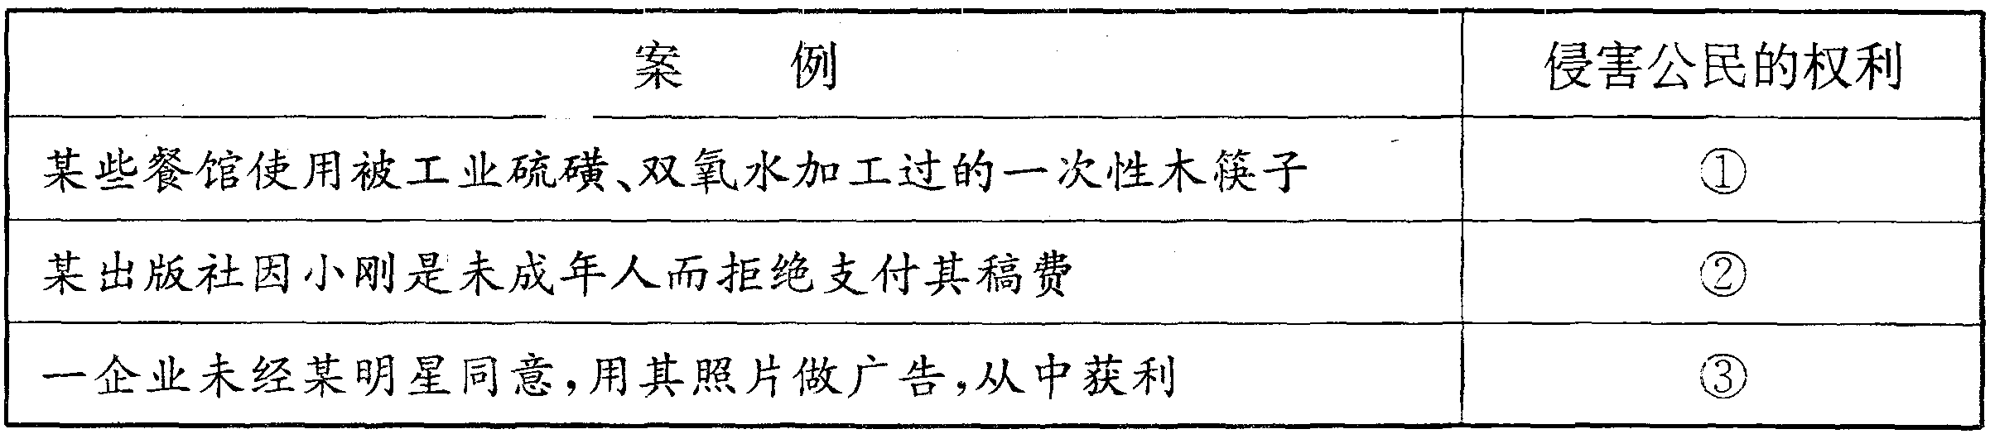
(2)在我国，公民享有广泛的权利，但是公民要学会正确行使权利：你认为公民应当怎样正确行使权利?(3分)

36．(6分)学生安全问题始终牵动着全社会每个人的心，我市一位记者针对中学生安全教育问题进行了调查采访。
镜头一 中山路上，两个中学生骑着自行车逆行在非机动车道上，在车流中躲躲闪闪。
镜头二 和平路上的一个公交车站前，两个学生在追逐打闹．险些被一辆电动车撞到。
镜头三 解放路的路中央有一个雪碧瓶，一个学生冲上前去将其踢至路边，路边等待的三个学生便把瓶子当作足球踢来踢去，丝毫不理会身边过往的机动车辆。
(1)以上是记者随机捕捉的几个镜头，这些镜头主要反映了什么问题。（2分)
记者针对中学生安全教育的状况对某校作了进一步调查。在调查中发现：中学生安全
知识的来源主要有学校、家庭、媒体、书籍，所占比例分别是55％、30％、10％、5％；学校组织的安全教育活动，同学们都能积极主动地参加。

(2)请你就中学生安全知识的来源这一问题，设计一个调查统计表：(2分)你在学校参加过哪些安全教育活动?请写出两例。(2分)

37．(9分)“社会公平正义比太阳还要有光辉。"温家宝总理这句颇具哲理性的话语，引起了同学们的热议。小明将同学们搜集到的信息和交流的内容进行了梳理，准备放在校园网《时事论坛》上，请你和小明一起参与完成相关问题。
信息一 近年来，国家为促进教育公平采取了一系列措施：减免义务教育阶段学生学杂费；大力推进教育现代化和教育信息化，为农村中小学配备多媒体远程教学设备，让广大农村和偏远地区的孩子共享优质教育资源……
【热点透视】(1)谈谈促进教育公平对个人发展的现实意义：(2分)
信息二
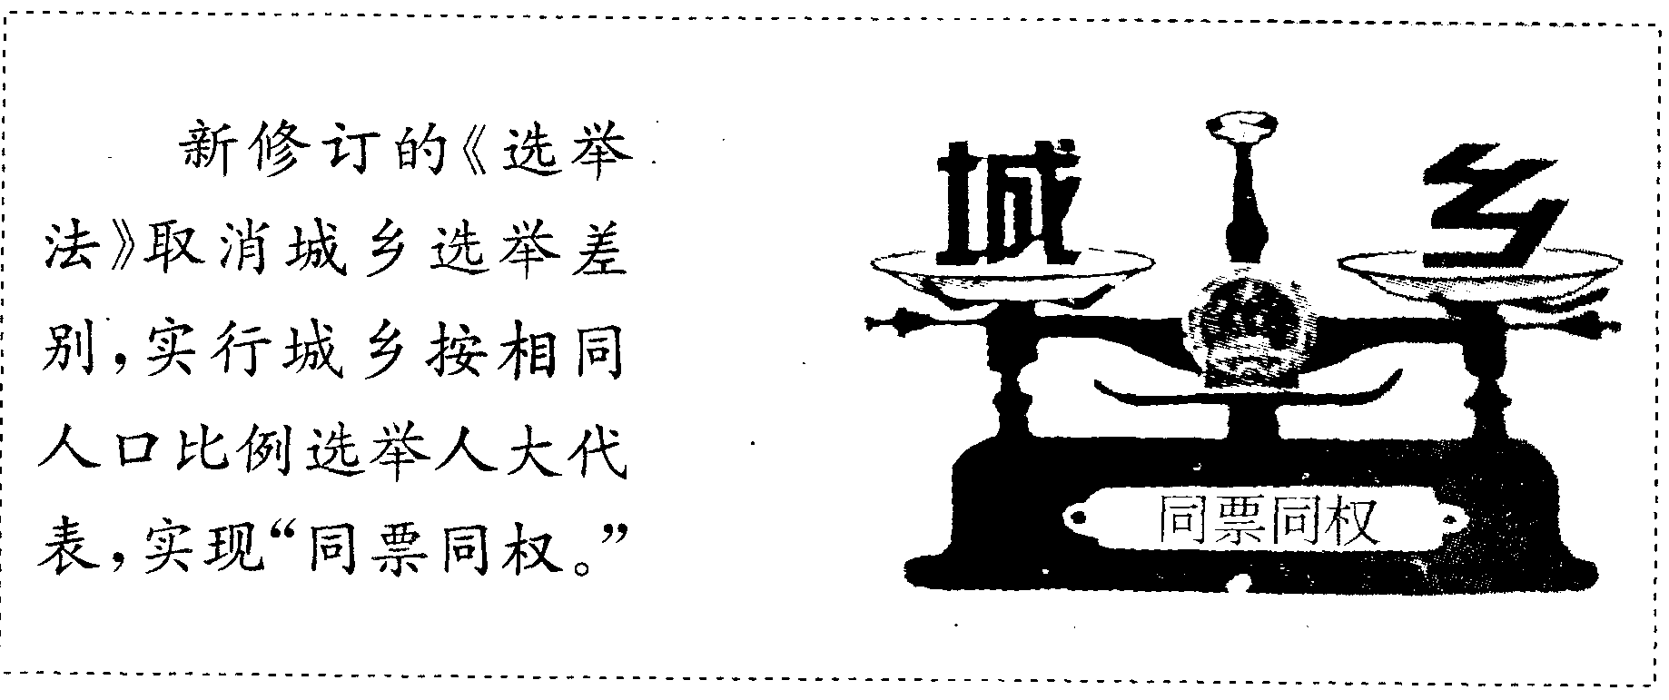
【时事聚焦】(2)简要分析“同票同权”所反映的道理。(3分)

信息三 长江大学的三名大学生勇救落水儿童，用1 9岁的肩膀铸造了生命之梯，用青春和无畏谱写了一曲正义的赞歌。
【社会观察】(3)为什么说大学生的行为是正义的?(2分)如果看到非正义的事情发生在 他人身上，作为未成年人应该怎样维护正义?(2分)

38．(9分)某校九年级(4)班同学围绕“什么样的城市会让人们生活更美好"这一问题展开讨 论，请你一起参与并回答相关问题。
第一小组同学认为让生活更美好的城市应该是一个和谐的城市。尊重是和谐的基 石，尊重他人，将得到他人的尊重；尊重社会，将拥有祥和的社会环境；尊重自然，人们将拥有一个美好的家园。
(1)分别写出尊重他人、尊重社会、尊重自然的基本要求。(3分)
第二小组同学认为让人们生活更美好的城市应该是一个创新的城市。正是由于不断 创新，才使得科技新产品层出不穷，进而改变了人们的生活方式，提高了人们的生活质量。
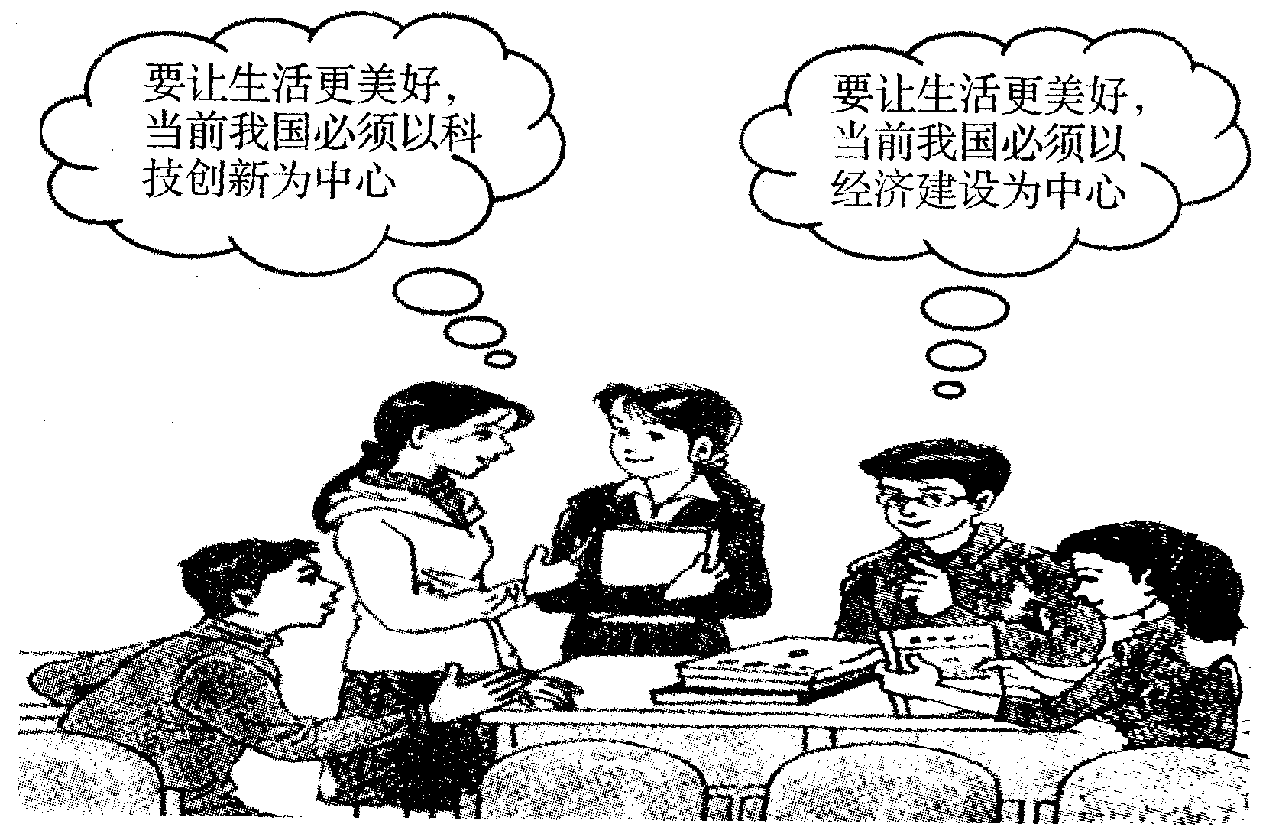
(2)简要评析上图中同学们的观点。(4分)
第三小组同学认为让人们生活更美好的城市应该是一个低碳的城市。低碳不是一句时髦的口号，而是一种生活理念；低碳也不是一场空洞的时尚秀，而是一种生活态度，更应是一种生活习惯。
(3)你的家庭在低碳生活方面一定有许多好的习惯。请写出两种。(2分)
参考答案
一、1—5 ACCB． 6—10 DABCD 11—15 BBDCD
二、35．(1)①生命健康权 ②智力成果权 ③肖像权
(2)公民在行使权私专．要尊重他人的权利；公民在行使权利时，不得损害国家的、社会的、集体的利益；要在法律允许的范围内行篷较制：要以合法的方式行使权利。
36．(1)反映了部分中学生安全意识淡薄；法制观念不强；缺乏自我保护前意识和能力；文明素质不高等问题。
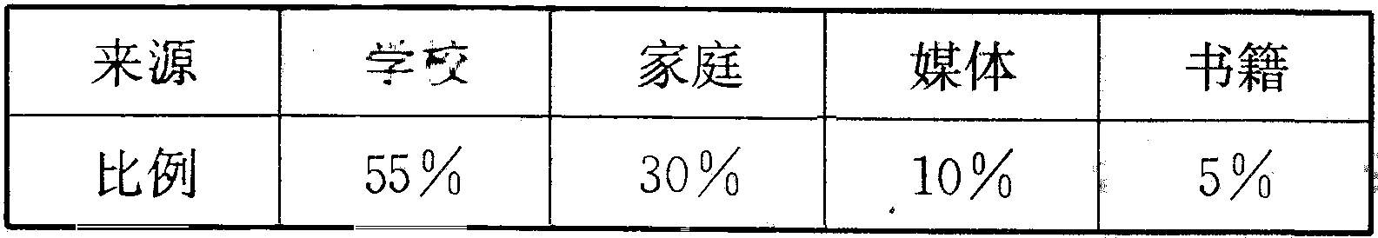
安全教育活动主要有：疏散演习；安全知识讲座；主题班会等。
37．(1)可以为人的发展提供平等的权利和机会；有利于提高个人的素质和能力；有利于公民平等地享有受教育的权利。 (2)人民代表大会制度是我国的根本政治制度：我国公民平等地享有政治权利；我国的社会主义民主政治不断发展和完善；在我国，人民是国家的主人．一切权力属于人民；依法治国是党领导人民治理国家的基本方略；有法可依是依法治国的前提。 (3)在社会进程中．凡促进人类社会进步与发展、维护公共利益和他人正当权益的行为，都是正义的行为。他们见义勇为．维护了落水儿童的生命安全。 作为未成年人，既要有见义勇为的精神，能够声援救助，又要做到见义智为，要在尽量不伤害自己的前提下，维护正义。
38．(1)尊重他人要尊重他人的尊严、基本权利、主体地位；尊重社会，就要遵守规则、承担责任和维护权利；尊重自然的核心是保护环境。(2)我们要以经济建设为中心。以经济建设为中心是兴国之要，是我们党、我们国家兴旺发达和长治久安的根本要求。提高科技创新能力有利于促进经济建设，大力发展经济，推进科技创新，能够进一步提高人民的生活水平和质量。(3)略

